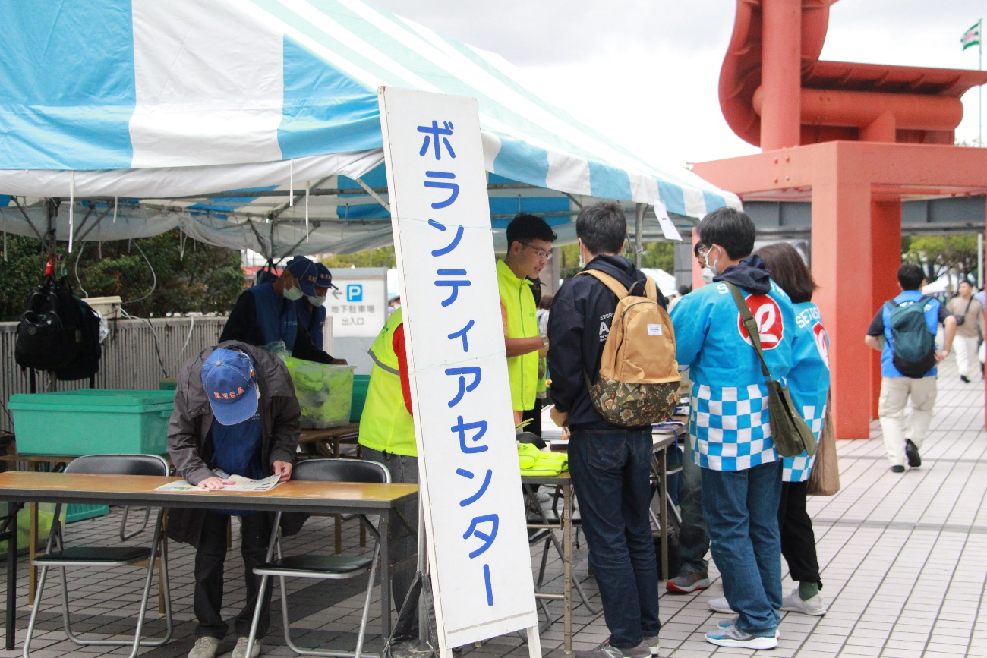
第48回 春日井まつり ボランティア募集

ボランティアもまつりも仲間と一緒が楽しい！

活動内容
イベント運営サポート

- 中央公園イベントスタッフ
- 庁舎内ステージ等の舞台転換や受付
- 会場内の動線確保、誘導・整理
- その他各種イベントの運営サポート

上記以外に、まつりにかかわることなら何でもＯＫ！という方 大歓迎
- とき 令和６年10月19日（土） ・20日（日）午前９時３０分 ～ 午後４時３０分
- ところ 春日井市役所庁舎及びその周辺
- 応募資格 第48回春日井まつりボランティア募集要領をご確認ください。
- 応募方法 裏面「応募用紙」に必要事項をご記入いただき、郵送、FAX、E-mail（PDF形式に変換のうえ、
件名に「春日井まつりボランティア応募」と入力)又は持参してください。
また、E-mailの文面に必要事項をご記入いただいたものを送っていただいてもかまいません。
- 応募締切 令和６年９月３日（火）

※18歳未満の方は必ず保護者の許可を取ってからご応募ください。
応募は裏面へ

ふりがな  氏 名  ( 代 表 者 ) |  |  |  |  |  | 年齢 |  | 性別 | 男 ・ 女
学校名又は
職業
電話番号 |  | ( ) － |  |  |  | 緊急連絡先  氏名 (続柄) |  | TEL ( ) － （ ）
住 所 |  | （〒 － ）
希 望 日 時 |  | ※右から番号をお選びください。 |  |  | ①10月19日(土) 午前９時30分～午後４時30分  ②10月20日(日) 午前９時30分～午後４時30分  ③10月19日(土)・20日(日)の両日  午前９時30分～午後４時30分
希望活動内容 |  | ※ご希望の活動内容がございましたらご記入ください。（実際の活動内容は、ご希望に添えない場合があります。）
募集を知ったきっかけ |  | ※右から番号をお選びください。 |  |  | ① 春日井広報 ② ホームページ ③ 学校または職場  ④ 市公共施設 ⑤ 友人に誘われた  ⑥ その他（ ）
№ | 参加者氏名  ふりがな： かすがい たろう |  | 年齢 | 性別 | 希望  日時 | 緊急連絡先  氏名 (続柄)
例 | 春日井 太郎 |  | 47 | 男 | ③ | TEL（ ０５６８ ） ８１ － ５１１１
 | 住所: 春日井市鳥居松町5-44  ふりがな： |  |  |  |  | 氏名 春日井 花子 ( 母 )
１ |  |  |  |  |  | TEL（ ） －
 | 住所：  ふりがな： |  |  |  |  | 氏名 ( ）
２ |  |  |  |  |  | TEL（ ） －
 | 住所：  ふりがな： |  |  |  |  | 氏名 ( ）
３ |  |  |  |  |  | TEL（ ） －
 | 住所：  ふりがな： |  |  |  |  | 氏名 ( ）
４ |  |  |  |  |  | TEL（ ） －
 | 住所： |  |  |  |  | 氏名 ( ）
備考
第４8回春日井まつりボランティア 応募用紙
〒486-8686 春日井市鳥居松町5-44 春日井まつり実行委員会事務局（春日井市市民生活部市民生活課）
TEL(0568)85-6622 FAX(0568)84-8731 E-mail：matsuri@city.kasugai.lg.jp

